文档

1. 测试环境

Windows10 64bits，mingw

g++ -o main main.cpp –O2 –lgdi32

编译直接输入make即可（一个bat文件）

运行为main

1. 测试数据

在./里，两张图片：左边为原始图像，右边为目标图像

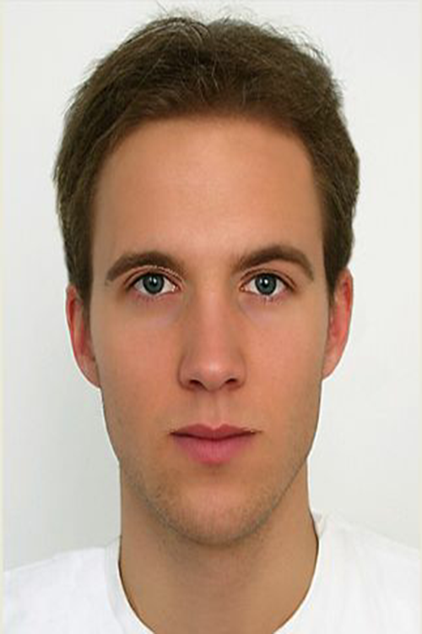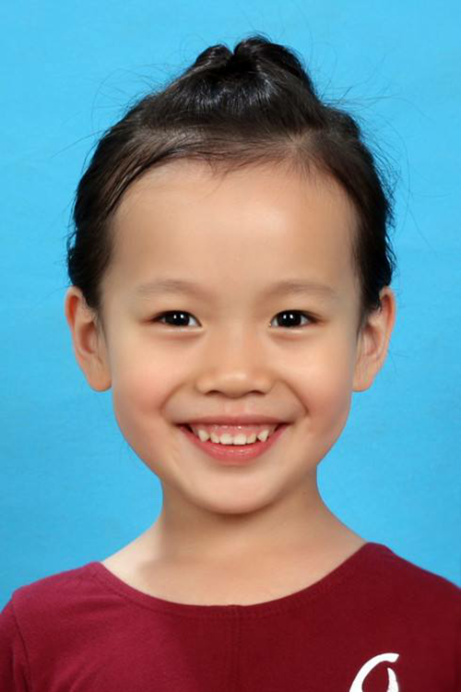

1. 实验代码编写和基本实现思路及算法

代码采用C++编写，由于三角剖分较为复杂，又没用matlab，故特征点和其对应的三角剖分为手动完成，具体数据在point_ori.txt、point_tar.txt和triangle.txt里。

算法的思想是，对于所要求的中间的11副图像，取Pi = i/11作为中间权重值。对每一个Pi，计算其中间状态的图像三角剖分对应的三角形Tm，然后分别计算Tm变换到ori（原始图像）和tar（目标图像）的变换矩阵的参数。得出参数后，即可做变换，并根据课件中的公式：ImageHalfWay = (1-P)*image_ori + P*image_tar可dehumanize中间图像。通过上述方法得出11张中间图像后与两张原始图像结合构造出一个gif即为所要求的Image Morphing的动画视频

1. 实验结果（双击下面这个小图可看动画效果，该gif保存在./result.gif）



中间图片如下：（保存在./out/里）

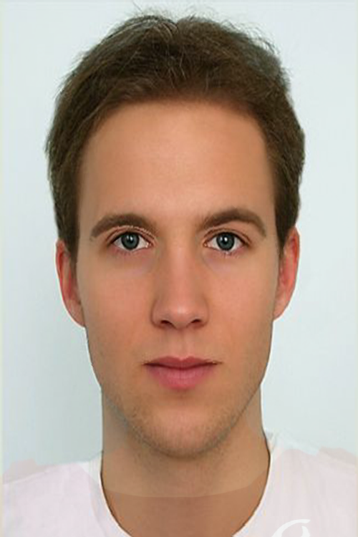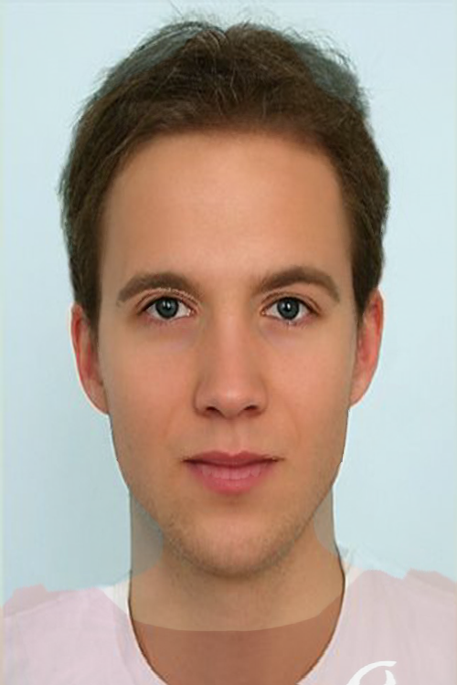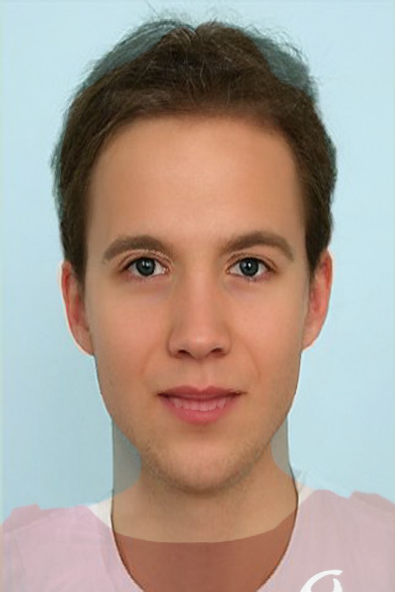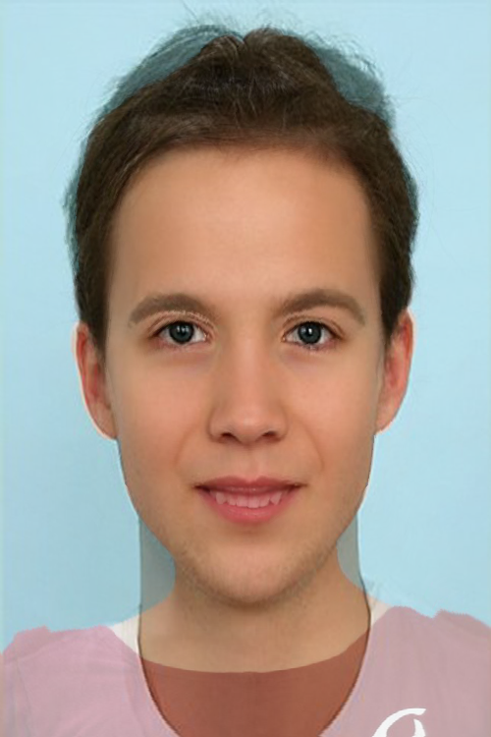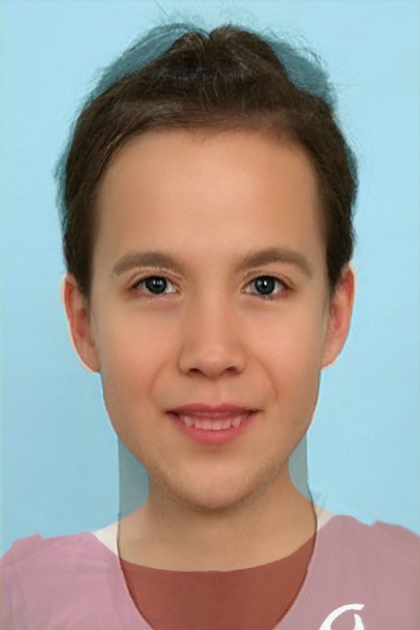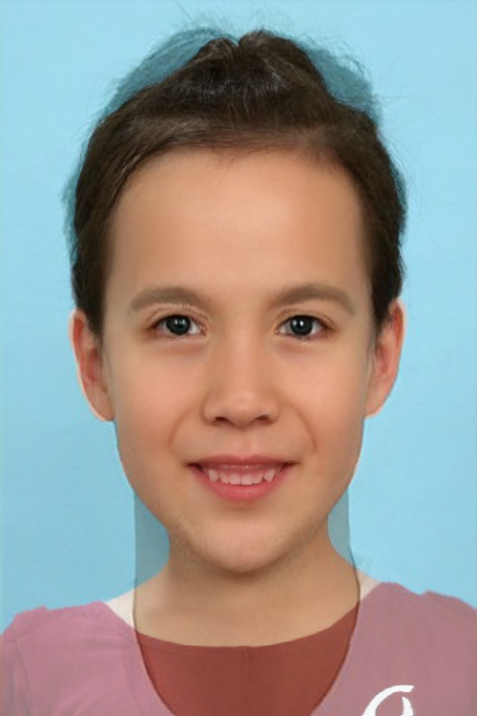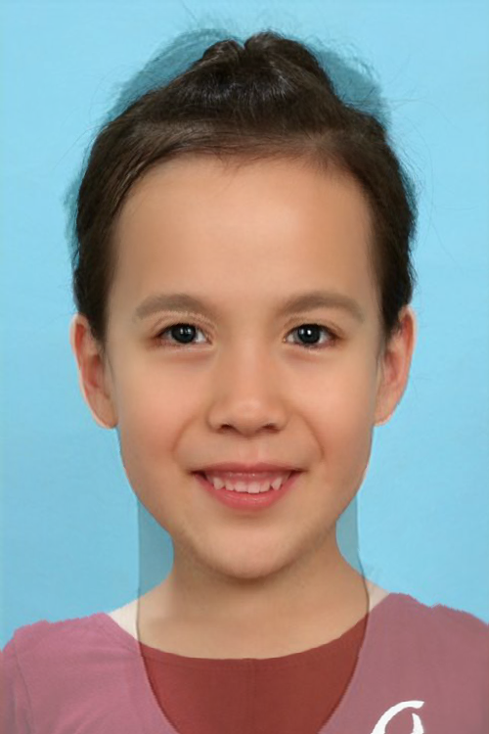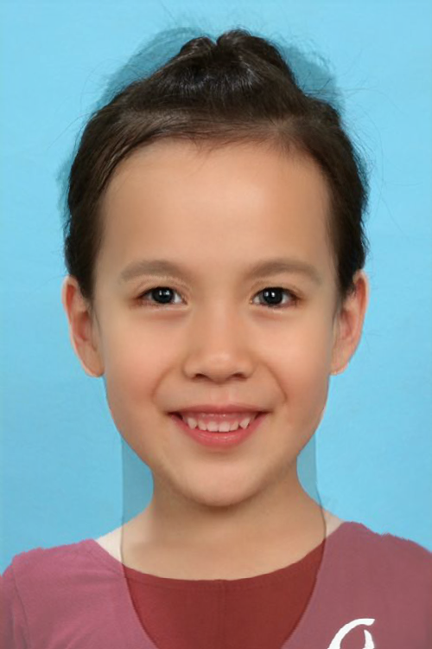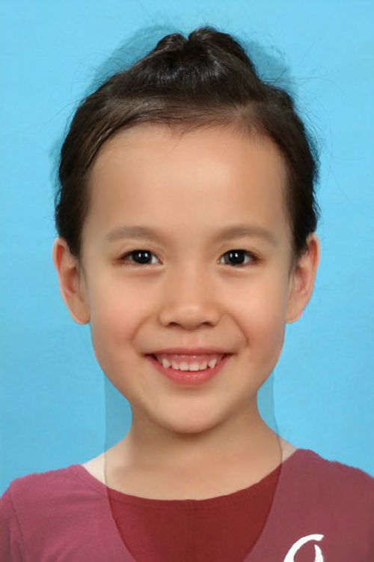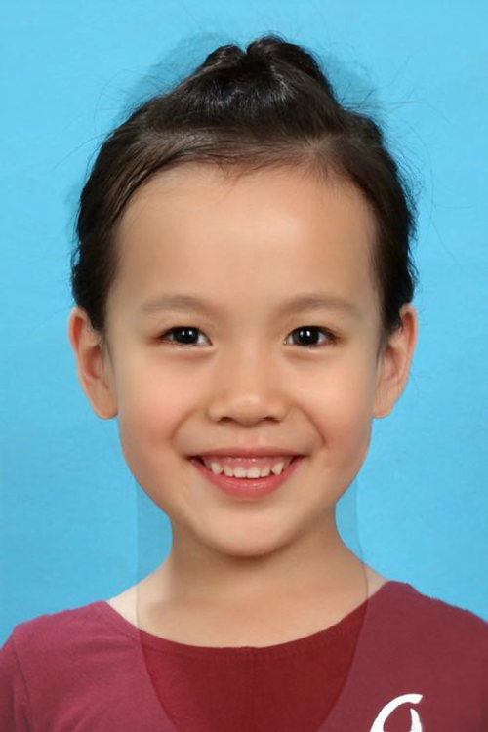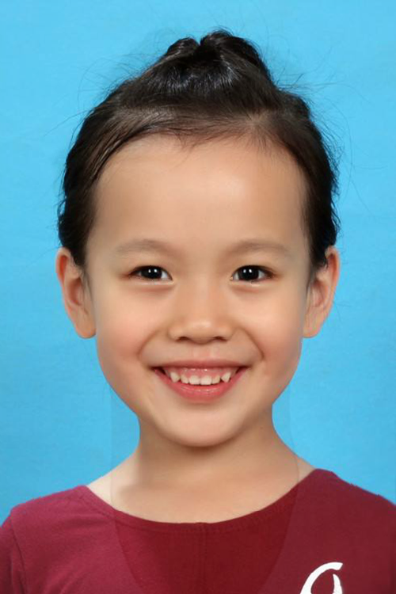

加上头尾共13张图片



1. 分析与总结

本次试验基本实现了人脸的morphing，唯一的不足是，三角剖分是手动的，网上有watson算法的代码但是并没有去使用。存在的问题是，由于是手动的三角剖分故有些地方变换得不是很协调。另外在电脑里装了外部库还是不能调用CImg的save gif external函数来生成gif，实为遗憾。